**«Необычные поделки из необычных материалов»**

**Название работы:**

**«Вот и осень, и дождь в окно стучится»**

**Автор: Осипова Екатерина**

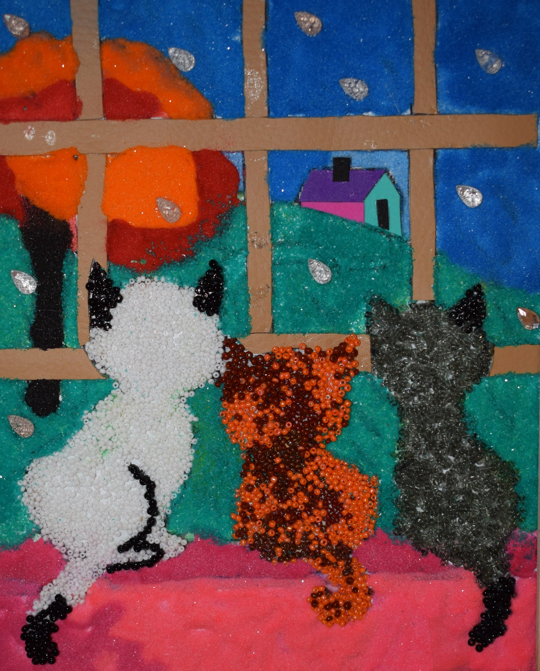

**Руководитель: Тувыкина Марина Сергеевна,**

**педагог дополнительного образования**